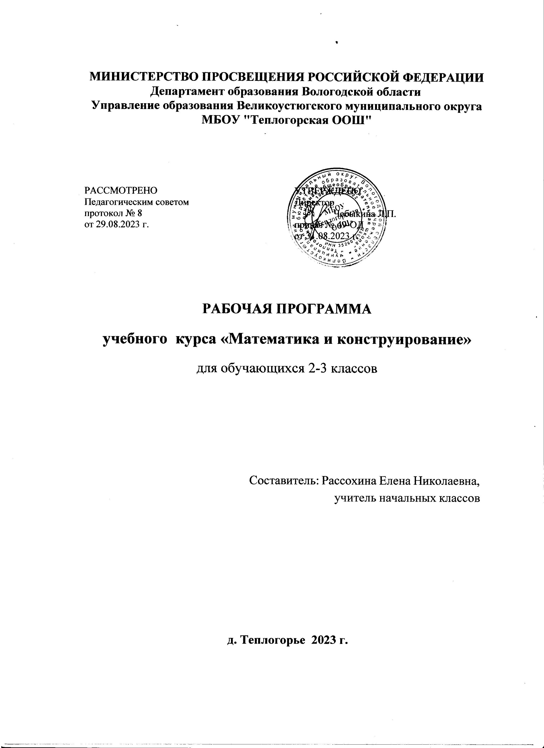
Рабочая программа разработана на основе требований к планируемым результатам освоения основной образовательной программы МБОУ «Теплогорская ООШ», реализую- щей ФГОС на уровне начального общего образования.
Рабочая программа по курсу «Математика и конструирование» создана на основе авторской программы общеобразовательных учреждений С.И.Волковой, О.Л. Пчелкиной «Математика и конструирование», начальные классы, в 2 ч., утвержденной МО РФ.
Предлагаемый курс «Математика и конструирование» может быть использован как дополнение к курсу «Математика».
Рабочая программа включает в себя содержание, тематическое планирование, пла- нируемые результаты обучения..
Количество учебных часов, на которые рассчитана рабочая программа:
- класс – 17 часов, в неделю –1 час.
- класс – 17 часов, в неделю –1 час.

Планируемые результаты освоения курса
Личностными результатами освоения учащимися содержания программы по курсу
«Математика и конструирование» являются следующие умения:
- активно включаться в общение и взаимодействие со сверстниками на принципах уважения и доброжелательности, взаимопомощи и сопереживания;
- проявлять положительные качества личности и управлять своими эмоциями в различных (нестандартных) ситуациях и условиях;
- проявлять дисциплинированность, трудолюбие и упорство в достижении постав- ленных целей;
- оказывать бескорыстную помощь своим сверстникам, находить с ними общий язык и общие интересы.
Выпускник получит возможность научиться:
- понимать необходимость учения, выраженного в преобладании учебно- познавательных мотивов;
- новым общим способам решения задач
- адекватно понимать причины успешности или не успешности учебной деятельности.

Метапредметные результаты:
Регулятивные универсальные учебные действия Ученик научится:
- принимать и сохранять учебную задачу и активно включаться в деятельность, направленную на её решение в сотрудничестве с учителем и одноклассниками;
- планировать свое действие в соответствии с поставленной задачей и условиями ее реализации, в том числе во внутреннем плане;
- различать способ и результат действия; контролировать процесс и результаты деятельности;
- вносить необходимые коррективы в действие после его завершения, на основе его оценки и учета характера сделанных ошибок;
- выполнять учебные действия в материализованной, громкоречевой и умственной форме;
- адекватно оценивать свои достижения, осознавать возникающие трудности и искать способы их преодоления
Ученик получит возможность научиться:
- в сотрудничестве с учителем ставить новые учебные задачи;
- проявлять познавательную инициативу в учебном сотрудничестве;
- самостоятельно учитывать выделенные учителем ориентиры действия в новом учебном материале;
- осуществлять констатирующий и предвосхищающий контроль по результату и по способу действия, актуальный контроль на уровне произвольного внимания;
- самостоятельно адекватно оценивать правильность выполнения действия и вносить необходимые коррективы в исполнение, как по ходу его реализации, так и в конце действия.
Познавательные универсальные учебные действия

Ученик научится:
- осуществлять поиск необходимой информации для выполнения учебных заданий с использованием учебной литературы;
-называть объёмные тела и их элементы,
-узнавать их по трём проекциям, по графическому изображению,
-изготавливать по чертежу;
-соединять части конструкции в одно целое;
-различать Архимедовы и Платоновы тела;
-использовать творческий подход к работе. Ученик получит возможность научиться:
-читать чертеж;
-видеть проекции;
-конструировать модели объёмных геометрических тел и составлять из них объекты по заданию или замыслу; -зарисовывать их на бумаге;
-анализировать и расчленять на части простейшие объекты;
-называть составляющие их части;
-сконструировать объект по схематическому рисунку, по техническому чертежу, ви- доизменить его и усовершенствовать по заданному условию;
-контролировать правильность изготовления деталей конструкции и всей конструк-

ции;

-применять простейшие навыки пользователя персональным компьютером.
Коммуникативные универсальные учебные действия Ученик научится:
- выражать в речи свои мысли и действия;
- строить понятные для партнера высказывания, учитывающие, что партнер видит и

знает, а что нет;
  - задавать вопросы;
  - использовать речь для регуляции своего действия. Ученик получит возможность научиться:
  - адекватно использовать речь для планирования и регуляции своего действия;
  - аргументировать свою позицию и координировать её с позициями партнеров в совместной деятельности;
  - осуществлять взаимный контроль и оказывать в сотрудничестве необходимую помощь.
Предметные результаты выпускника начальной школы 1.Пространственные тела и пространственное конструирование. Ученик научится:
  - определять элементы пространства (длина, ширина, высота объектов).
-устанавливать закономерность — правило, по которому составлена три проекции тела, и составлять последовательность по заданному или самостоятельно выбранному правилу
  - графически изображать параллелепипед на бумаге (рисунок, три проекции)
  - изготавливать из бумаги модели параллелепипеда и каркаса из проволоки.
-знать и уметь определять вершины, ребра, грани параллелепипеда. Ученик получит возможность научиться:
-научится изготавливать объекты из параллелепипедов и кубов (робот, карандашни- ца «Ёжик», комбинированные подвески).
- Шар
Ученик научится:
-изготавливать модели шара из пластилина и изделий, имеющих форму шара.
  - отыскивать в окружающих предметах шара или его частей.
  - изготавливать пирамиды путем перегибания листа бумаги, имеющего форму

равностороннего треугольника, по его средним линиям; цилиндра, конуса по техническому рисунку.
  - изготавливать объекты из объёмных тел (летающая тарелка, пингвин, игрушки кувыркайки).
Ученик получит возможность научиться:
-узнавать другие объемные тела.
  - демонстрировать модели цилиндра (стакан), конуса (сыпучий материал принимает форму конуса, когда его высыпают на плоскость), пирамиды (рисунки египетских пирамид).
- Техническое моделирование и конструирование Ученик научится:
-сочетать одинаковые геометрические фигуры.
-читать несложные чертежи и конструировать по чертежу.
  - анализировать готовые конструкции.
-изготавливать объекты, конструкции из всех видов изученных тел (клубничка, зверюшки, игрушки по замыслу, вертолёт, коттедж) и их оформление.
Ученик получит возможность научиться:
-изменять в чертеже и реализовывать их в конструкции.
-определять размеры изделия по чертежу и взаимное расположение частей конструкции.
- Конструирование Ученик научится:
- работать с конструктором : детали, правила и приёмы работы с ними.
-изготавливать из деталей конструктора модели геометрических фигур, игрушек, дорожных знаков. Оригами: «Рыбка», «Зайчик».

Ученик получит возможность научиться:
-распознавать виды соединений: простое, жёсткое, шарнирное.
-обобщать закономерности выполнения конструкций и их моделей
-обобщать основные этапы работы над изделием. Ученик получит возможность научиться:
- распознавать плоские и объёмные геометрические фигуры
- распознавать, различать и называть геометрические тела: параллелепипед, пирамиду, цилиндр, конус.;
-изготавливать модели по замыслу.
-составлять эскиз коллективного объекта и его изготовление.

Содержание курса 2 класс
1. Геометрическая составляющая
Представление о геометрической фигуре угол. Угольник. Построение прямоугольного уг- ла на нелинованной бумаге. Получение моделей простейших геометрических фигур путем перегибания листа бумаги неправильной формы. Вычерчивание прямоугольника, квадрата на клетчатой бумаге. Построение прямоугольника на нелинованной бумаге по кромке ли- ста бумаги, картона. Получение квадрата из бумаги прямоугольной формы. Деление пря- моугольника (квадрата) с помощью линейки и угольника на другие геометрические фигу- ры меньших размеров (прямоугольники, квадраты, треугольники) Деление квадрата на прямоугольники, квадраты, треугольники. Вырезание из бумаги и картона полученных фигур. Построение прямоугольника (квадрата) из простейших геометрических фигур. Конструирование фигур, объектов, сюжетов из отрезков, из отрезков и геометрических фигур, из геометрических фигур (космические объекты). Построение бордюров из прямо- угольников, квадратов, отрезков по заданным условиям, по замыслу учащихся (панно, ап- пликации).
Замкнутая кривая линия. Окружность и овал. Сходство и различие. Центр окружности, радиус, диаметр. Изображение окружности с помощью циркуля. Концентрические окруж- ности. Вычерчивание «розеток». Изготовление модели окружности из проволоки, ниток. Взаимное расположение окружностей. Вписанные и описанные окружности. Круг. Изго- товление модели круга из бумаги. Сходство и различие между кругом и окружностью. Де- ление круга на части. Сектор. Сегмент. Изготовление модели часов, выпуклой звезды.
Изготовление плоскостных сюжетных картин по заданной теме (Звёзды, в гости ждите нас!) с использованием кругов, овалов, их элементов. Изготовление предметов техниче- ской направленности (трактор, экскаватор, автомобиль, ракета, самолет) в виде апплика- ций из моделей изученных геометрических фигур. Графическое изображение на бумаге изготавливаемых изделий. Знакомство со схематическим чертежом, техническим рисун- ком, их чтение и конструирование изделий по ним, применяя творческий подход и фанта- зию.

Конструирование
Конструктор и его виды. Назначение. Знакомство с деталями конструктора, монтажными инструментами. Приёмы работы с конструктором. Правила техники безопасности и лич- ной гигиены при работе с конструктором и монтажными инструментами. Изучение пра- вил. Организация рабочего места. Виды соединения деталей в конструкторе: обычное, шарнирное, жесткое, внахлестку. Подвижные и неподвижные механизмы. Изготовление изделий: садовая тележка, вертолёт, дорожный знак, бульдозер, водный транспорт, дет- ская площадка.

Систематизация и обобщение знаний.
Подведение итогов по изучению теоретического материала. Выставка практических работ учащихся. Награждение учащихся (отметок нет).

3 класс
Геометрическая составляющая
–Построение отрезка, равного данному, с использованием циркуля и линейки без делений
–Виды треугольников по сторонам
–Виды треугольников по углам
–Построение треугольника по трем сторонам с использованием циркуля и линейки без делений
–Треугольная правильная пирамида
–Периметр многоугольника, в том числе прямоугольника. Свойства диагоналей прямо- угольника
–Построение прямоугольника на нелинованной бумаге с использованием свойств его диа- гоналей
–Свойства диагоналей квадрата
–Площадь. Единицы площади
–Деление окружности на 2,4,8 равных частей
–Деление окружности на 3,6,12 равных частей
–Взаимное расположение двух окружностей на плоскости
–Деление отрезка пополам с использованием циркуля и линейки без делений
–Вписанный в окружность треугольник

Конструирование
- Изготовление моделей треугольников различных видов
- Изготовление модели правильной треугольной пирамиды разными способами
- Изготовление геометрической игрушки
- Изготовление по чертежам аппликаций
- Изготовление композиций, модели часов
- Изготовление набора для геометрической игры «Танграм»
- Изготовление изделий способом оригами
- Техническое моделирование и конструирование
- Работа с набором «Конструктор»

Тематическое планирование 2 класс
 | Тема | ча- сов | Практи- ческих работ
I | Геометрическая составляющая | 9 | 4
II | Конструирование | 3
III | Систематизация и обобщение знаний | 1
 | ИТОГО | 17 | 4

3 класс
 | Тема | ча- сов | Практи-  ческих работ
I | Повторение пройденного | 1
II | Виды треугольников | 4 | 2
III | Периметр многоугольника | 3
IV | Площадь единицы площади | 2
V | Вычерчивание окружности | 3 | 2
VI | Повторение | 1
VII | Работа с конструктором | 3 | 2
 | ИТОГО | 17 | 6

ПРИЛОЖЕНИЕ

Календарно – тематическое планирование 2 класс

№п/ п | Название темы урока | Количе- ство часов
1 | Повторение геометрического материала: отрезок, угол, ломаная, прямоугольник, квадрат. Треугольник. Соотношение длин сторон треугольника | 1
2 | Изготовление изделий в технике оригами —«Воздушный змей» | 1
3 | Прямоугольник. Свойство противоположных сторон прямо-  угольника. Диагонали прямоугольника и их свойства. Практическая работа «Изготовление модели складного метра». | 1
4 | Квадрат. Диагонали квадрата и их свойства | 1
5 | Построение прямоугольника на нелинованной  бумаге с помощью чертёжного треугольника. | 1
6 | Середина отрезка. Построение отрезка, равного данному, с помо-  щью циркуля | 1
7 | Практическая работа «Изготовление пакета для  хранения счётных палочек» | 1
8 | Окружность. Круг. Центр, радиус, диаметр  окружности (круга). Построение прямоугольника, вписанного в окружность | 1
9 | Практическая работа «Изготовление ребристого шара» | 1
10 | Практическая работа «Изготовление аппликации «Цыплёнок»» | 1
11 | Деление окружности на 6 равных частей. Вычерчивание «розеток» | 1
12 | Чертёж. Практическая работа «Изготовление закладки для книги» по предложенному чертежу с использованием в качестве элементов прямо угольников, треугольников, кругов. | 1
13 | Технологическая карта. Составление плана действий по технологической карте (как вырезать кольцо) | 1
14 | Чтение чертежа. Соотнесение чертежа с рисунком будущего изделия. Закрепление. | 1
15 | Практическая работа. Изготовление по чертежу  аппликации «Автомобиль» | 1
16 | Практическая работа. Изготовление по чертежу аппликаций «Трактор с тележкой», «Экскаватор». Оригами. Изготовление изделий «Щенок»,«Жук» | 1
17 | Работа с набором «Конструктор». Детали,  правила и приёмы работы с деталями и инструментами набора. | 1

3 класс
№ п/п | Название темы урока | Количе- ство ча- сов
1 | Отрезок. Построение отрезка, равного заданному, с использованием циркуля (без измерения его длины). Многоугольники. Составление многоугольников из треугольников | 1
2 | Треугольник. Виды треугольников по сторонам: разносторонний и равнобедренный (равносторонний). Построение треугольника по трём сторонам, заданным отрезками (без измерения их длины). | 1
3 | Построение треугольника по трём сторонам,  заданным их длинами. Соотношение между сторонами треугольника. Конструирование фигур из треугольников. | 1
4 | Конструирование фигур из треугольников. Виды треугольников по углам: прямоугольный, остроугольный, тупоугольный | 1
5 | Представления о развёртке правильной треугольной пирамиды. Практическая работа. Изготовление модели правильной треугольной пирамиды. | 1
6 | Практическая работа. Изготовление из бумажных полосок игрушки (флексагон — «гнущийся многоугольник»). | 1
7 | Периметр многоугольника. Периметр прямоугольника (квадрата).  Свойства диагоналей прямоугольника. Составление прямоугольников (квадратов) из данных  частей. | 1
8 | Вычерчивание прямоугольника (квадрата) на  нелинованной бумаге с использованием свойств его диагоналей. | 1
9 | Чертёж. Практическая работа. Изготовление по чертежу аппликации «Домик». | 1
10 | Представления о развёртке правильной треугольной пирамиды. Практическая работа. Изготовление модели правильной треугольной пирамиды. | 1
11 | Периметр многоугольника. Периметр прямоугольника (квадрата).  Свойства диагоналей прямоугольника. Составление прямоугольников (квадратов) из данных  частей. | 1
12 | Вычерчивание прямоугольника (квадрата) на нелинованной бумаге с использованием свойств его диагоналей. | 1
13 | Чертёж. Практическая работа. Изготовление по чертежу аппликации «Домик». | 1
14 | Практическая работа. Изготовление по технологической карте композиции «Яхты в море». | 1
15 | Площадь фигуры. Сравнение площадей. Единицы площади. Площадь прямоугольника (квадрата).  Вычисление площадей фигур, составленных из  прямоугольников (квадратов). Площадь прямо угольного треугольника | 1
16 | Разметка окружности. Деление круга на 2, 4, 8  равных частей.  Деление окружности (круга) на 3, 6, 12 равных частей.  Деление отрезка пополам с помощью циркуля и линейки без делений (без измерения длины отрезка). | 1
17 | Взаимное расположение окружностей на плоскости.  Взаимное расположение фигур на плоскости.  Изготовление набора для геометрической игры  «Танграм». Составление различных фигур из всех её элементов. | 1

ОБЕСПЕЧЕНИЕ ОБРАЗОВАТЕЛЬНОГО ПРОЦЕССА
  - Математика и конструирование. Пособие для учащихся 2 класса общеобразовательных учреждений / Волкова С. И., Пчелкина О. Л.. — М.: Просвещение,2019.
  - Математика и конструирование. Пособие для учащихся 3 класса общеобразовательных учреждений / Волкова С. И., Пчелкина О. Л.. — М.: Просвещение, 2019.

